Конспект урока по информатике в 6 классе
Тема: «Циклические алгоритмы».
Вид урока: комбинированный.
Цель урока:
- сформировать представление о циклических алгоритмах.
Задачи урока:
- Образовательная: сформировать у учащихся представление о циклических алгоритмах.
- Развивающая: развитие познавательного интереса к изучению алгоритмов.
- Воспитательная: воспитание информационной культуры.
Оборудование: компьютер, презентация, проектор, раздаточный материал (карточки с алгоритмом).
Ход урока
I. Организационный момент.
Приветствие, проверка готовности к уроку, сообщение плана урока.
II. Актуализация и проверка усвоения изученного материала.
1. Опрос трех учащихся (рабочая тетрадь: № 34-35, с. 102-103) с обсуждением дополнительных вопросов.
- Что такое алгоритм?
- Какие алгоритмы называются линейными?
- Какая форма организации называется ветвлением?
- Какие бывают типы ветвлений?
- Изобразите на доске в общем виде алгоритмы с ветвлением в виде блок-схем и на алгоритмическом языке с соответствующими пояснениями.
2. Самостоятельная разработка алгоритмов.
- Разработать алгоритм нахождения большего из двух заданных различных по значению чисел А и В. Решение представить в словесной форме и в виде блок-схемы.
- Разработать алгоритм нахождения большего из двух заданных чисел А и В. Решение представить в словесной форме и в виде блок-схемы.
III. Сообщение темы и цели урока, мотивация.
- Тема нашего занятия «Циклические алгоритмы».
IV. Изучение нового материала.
Алгоритмы, которые мы рассматривали на предыдущих уроках, обладают одним общим свойством: при их выполнении действия совершаются только один раз или вообще не выполняются.
- Как вы думаете, можно ли реализовать алгоритм, в котором одни и те же действия повторяются несколько раз? (Да.) Приведите примеры.
Сегодня на уроке мы изучим следующий тип алгоритмов - циклические алгоритмы. Запишите тему урока в тетради.
- Подумайте, какие процессы, последовательность действий многократно повторяются в окружающем мире? (Времена года: весна, лето, осень, зима. Восход и заход солнца. Круговорот воды в природе. Поворот стрелки часов.)
Многократное повторение одних и тех же действий называется циклом (повторением).
Запишите определение в тетради.
Алгоритм, содержащий циклы, называется циклическим или алгоритмом с повторениями.
Перед ребятами стоит задача: помочь бабушке покрасить забор, а потом они могут идти играть. Какие действия они должны выполнить?
- Взять кисть;
- взять краску;
- обмакнуть кисть в краску;
- покрасить доску;
- сделать шаг в сторону;
- обмакнуть кисть в краску;
- покрасить доску;
- сделать шаг в сторону;
- обмакнуть кисть в краску;
- покрасить доску;
- сделать шаг в сторону...
Какие действия повторяются? (Обмакнуть кисть в краску. Покрасить доску. Сделать шаг в сторону.)
- Какое условие мы должны проверять? (Забор не покрашен7)
- Какой команды еще не хватает в алгоритме? (Идти играть.)
Составим блок-схему алгоритма.
- Попробуйте составить блок-схему циклического алгоритма самостоятельно.
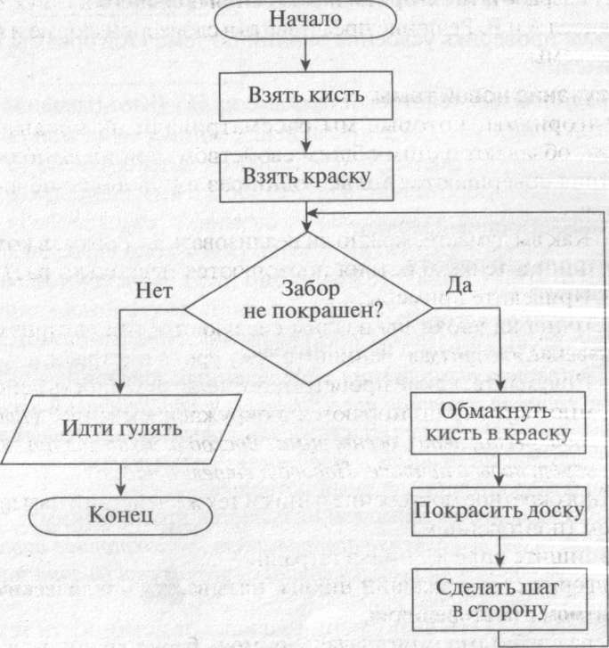
V. Закрепление изученного материала.
  - Рассмотрите пример блок-схемы на с. 77 учебника.
  - Учебник: задания 8-14, с. 79 (коллективно).
  - Рабочая тетрадь: № 46, с. 114.
- С каким типом алгоритмов познакомились на уроке?
- Что такое цикл?
VI. Подведение итогов:
- Выставление оценок за работу на уроке.
- Ребята, Вы все справились с заданием, хорошо выполнили его, молодцы. На этом наш урок окончен, до новых встреч!
- Домашнее задание: § 3.4, с. 76-78; задание 15, с. 80.РТ № 44, с. 110-112.

